
GRADO 6 – SEMANA 3 – TEMA: DESAFIO MÉTODO CIENTÍFICO
Campo de Pensamiento Científico
(Biología, Química y Física)



¿QUÉ PROBLEMAS HAY PARA VIAJAR A MARTE?

Viajar a Marte es, sin ningún género de dudas, el gran objetivo de la NASA de cara al presente siglo. De hecho, espera para antes de 2050 ser capaz de lanzar la primera misión tripulada que se capaz de amartizar en la superficie del planeta rojo y conocer sus secretos sobre el terreno. Pero existe un problema: el ser humano. Será cuestión de décadas que se consiga la tecnología suficiente para llegar hasta allí, pero las dudas recaen directamente en los astronautas.

Con la tecnología actual, una nave tardaría en llegar a Marte entre 400 y 450 días, teniendo en cuenta que fuera lanzada en las mejores condiciones de gravedad y en el momento en que la órbita terrestre se encuentre más cercana del planeta rojo. O, dicho de otra manera: solo ir y volver supondría más de dos años de misión, sin tener en cuenta el tiempo de estancia en Marte para analizar su superficie. Por ello, el perfil psicológico del astronauta será básico.

Encontrar la tecnología adecuada para llegar a Marte, superar los desafíos tecnológicos que permitan el regreso de la misión, asumir los enormes costes económicos de la construcción de la nave o, incluso, conseguir paliar los efectos de la radiación cósmica o ionizante no son, ni mucho menos, los principales retos para conseguir alcanzar la gran meta espacial del siglo. El principal problema es conseguir que la mente humana sea capaz de asumir el viaje al que se enfrenta.


Los expertos son conscientes de la necesidad de encontrar una solución al respecto, pues ni acertando de pleno con el mejor perfil psicológico para afrontar el viaje a Marte se estaría seguro de que el astronauta no sufriera algún tipo de problema mental. El principal está directamente relacionado con el agotamiento y el aburrimiento, relacionado principalmente con el hecho de compartir tanto tiempo solo con las mismas personas en un espacio muy reducido. Pero la situación se irá complicando con el paso de los días. Los científicos son conscientes de un fenómeno denominado 'hibernación psicológica', que hace que con el paso de los meses el cerebro se encargue de minimizar sus recursos para evitar llegar a un estado de agotamiento, pero que evidentemente provoca que reaccione mucho más lento que en condiciones normales, lo que supondría un importante problema en caso de emergencia dentro de la nave.

DESAFIO DEL MÉTODO CIENTÍFICO (Biología)

El método científico es un conjunto de pasos ordenados que se emplean para adquirir nuevos conocimientos. Para poder ser calificado como científico debe basarse en el empirismo, en la medición y, además, debe estar sujeto a la razón.

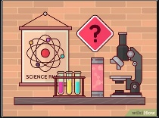

La historia del método científico arranca en la prehistoria. El hombre primitivo, un ser curioso por naturaleza, descubrió a través del método del ensayo-error qué alimentos le convenía comer, cuándo y cómo debía seleccionarlos. El siguiente cuadro resume los pasos del método científico ya visto.
GRADO 6 – SEMANA 3 – TEMA: DESAFIO MÉTODO CIENTÍFICO

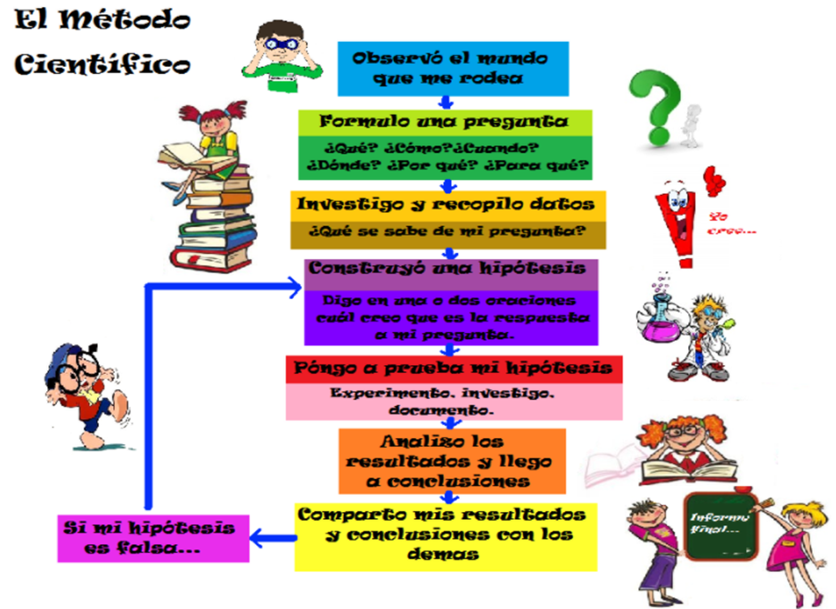
APRENDIENDO PALABRAS NUEVAS:
- EMPÍRISMO: Se utiliza para describir el conocimiento que nace de la experiencia.
- RAZÓN: es la facultad del ser humano de pensar, reflexionar para llegar a una conclusión o formar juicios de una determinada situación o cosa.


DESAFIO

- Realice la lectura del experimento de Fleming:
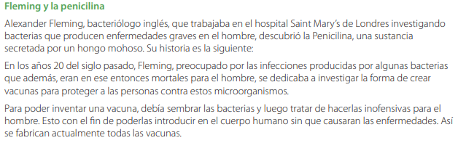
GRADO 6 – SEMANA 3 – TEMA: DESAFIO MÉTODO CIENTÍFICO
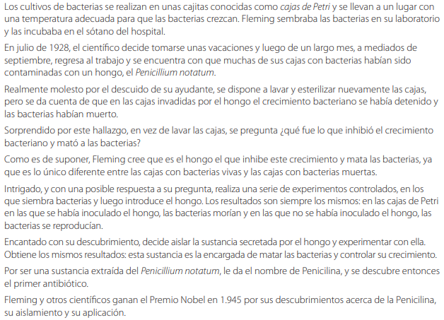
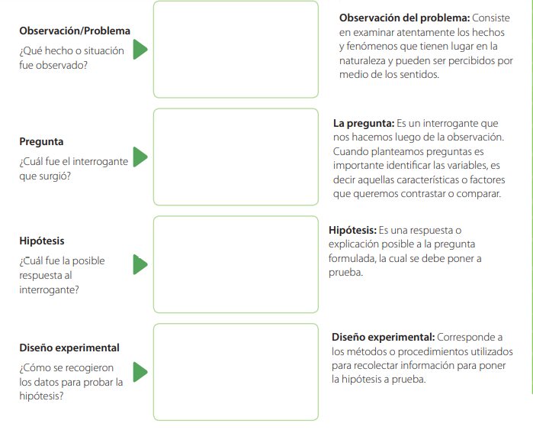
GRADO 6 – SEMANA 3 – TEMA: T. PERIODICA: GRUPOS Y PERIODOS
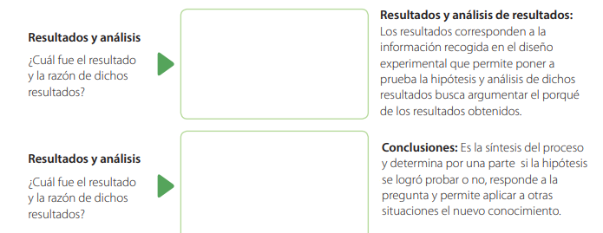
¿QUÉ COMBUSTIBLE TIENE UNA NAVE ESPACIAL? (Química)


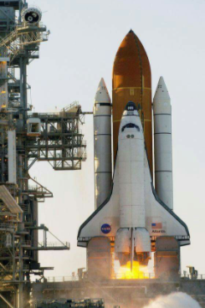
La mayoría de las personas han visto el despegue de una nave o cohete espacial por alguna transmisión en video. Alrededor pueden haber múltiples interrogantes, por ejemplo, ¿de qué está hecho el combustible de la nave espacial?,¿usan el mismo combustible que un camión o un vehículo?
La respuesta es NO, pues está diseñado para desempeñar otras funciones, por ende, necesita una maquinaria distinta y que requiere de mucha más potencia.
Hasta ahora, la mayoría de las misiones espaciales usan motores de reacción, conocidos como motores cohete, los cuales generan el empuje mediante la expulsión a la atmósfera de gases que provienen de la cámara de combustión. El combustible se puede dividir en combustible sólido y líquido:
El combustible más común en los cohetes de combustible sólido es el aluminio. Para hacer que el aluminio se queme, estos cohetes de combustible sólido usan perclorato de amonio como oxidante.
El combustible líquido está compuesto de oxígeno e hidrógeno líquidos. El hidrógeno líquido es el combustible y el oxígeno líquido es el oxidante. Recuerda, el oxidante ayuda a quemar el combustible. El hidrógeno debe estar en forma líquida, no en forma de gas, para tener un tanque más pequeño en el cohete.

TABLA PERIODICA

Todos los elementos que conocemos del universo están agrupados y organizamos. En la tabla periódica los elementos están ordenados en columnas y filas numeradas. Las filas se llaman periodos (derecha a izquierda) y las columnas (de arriba hacia abajo) grupos o familias.

- PERIODOS
Los periodos se enumeran del 1 al 7 van de izquierda a derecha.

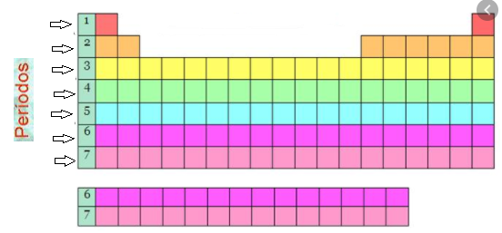
GRADO 6 – SEMANA 3 – TEMA: TABLA PERIODICA: GRUPOS Y PERIODOS

- GRUPOS
En los grupos o las familias, los elementos tienen propiedades químicas similares e igual valencia. Los grupos están en Columnas (arriba hacia abajo). El grupo se simboliza con el numero romano y la serie (A y B).

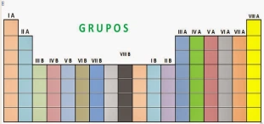

Grupo 1 (I A): metales alcalinos  Grupo 2 (II A): metales alcalinotérreos  Grupo 3 (III B): familia del escandio (tierras raras y actinidos)  Grupo 4 (IV B): familia del titanio  Grupo 5 (V B): familia del vanadio  Grupo 6 (VI B): familia del cromo  Grupo 7 (VII B): familia del manganeso  Grupo 8 (VIII B): familia del hierro  Grupo 9 (VIII B): familia del cobalto | Grupo 10 (VIII B): familia del níquel  Grupo 11 (I B): familia del cobre  Grupo 12 (II B): familia del zinc  Grupo 13 (III A): térreos  Grupo 14 (IV A): carbonoideos  Grupo 15 (V A): nitrogenoideos  Grupo 16 (VI A): calcógenos o anfígenos  Grupo 17 (VII A): halógenos  Grupo 18 (VIII A): gases nobles

- ESTADOS DE LA MATERIA: En la tabla periódica también podemos identificar en qué estado de la materia en que se encuentran los elementos según el color que presentan las letras de los símbolos químicos.
SÓLIDO | LÍQUIDO | GASEOSO | SINTÉTICO
Letra del símbolo es del color negro | Letra del símbolo color azul. | Letra del símbolo de color rojo | Letra del símbolo de color blanco

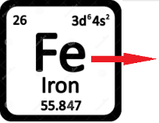
Color del símbolo del elemento


GRADO 6 – SEMANA 3 – TEMA: LEYES DEL UNIVERSO
GRUPOS= COLUMNAS
PERIODOS= FILAS



- Explica brevemente que tipo de combustibles se utilizan en las naves espaciales.
- Coloca con tus propias palabras en cada una de las siguientes casillas 3 ejemplos de los estados de la materia.
SÓLIDO | GASEOSO | LÍQUIDO
- Utilizando la tabla periódica actualizada (si no tiene puedes descargar un App en tu celular) completa la siguiente tabla

¿CÓMO PUEDE LANZARSE UNA NAVE ESPACIAL? (Física)

ELEMENTO |  | SIMBOLO | METAL O NO METAL | GRUPO | PERIODO | SERIE | NÚMERO ATÓMICO | ESTADO DE LA MATERIA
Potasio
Cromo
Silicio
Níquel
Argón
Mercurio
Cobre
Oro
Plata



Poner una nave en órbita ha sido uno de los logros más grandes de la humanidad y las implicaciones que esto ha tenido en la historia es totalmente impresionante. Pero, ¿alguna vez te has preguntado cómo puede lanzarse una nave espacial?
Todo empezó cuando Robert H. Goddard, ingeniero y profesor de física estadounidense, comenzó a plantear la posibilidad de lanzar una nave al espacio.
Con el precedente marcado por el ingeniero Goddard, la NASA y otras agencias espaciales internacionales empezaron a poner en marcha planes de exploración por medio de una nave espacial. Se convirtió en el creador del primer prototipo de cohete con combustible líquido que tenía la posibilidad de alcanzar el espacio exterior. Una nave espacial o cualquier otro artefacto de exploración espacial requiere ser sacado del planeta por medio de un cohete. Una vez en órbita (o en ocasiones, incluso antes de alcanzar la atmósfera) el artefacto deberá desprenderse del cohete que lo impulsó, y en ese momento utilizar la fuerza de gravedad a su favor para mantenerse en órbita y llegar al espacio. ¡Lo más increíble es que este método todavía se utiliza en nuestros días!
GRADO 6 – SEMANA 3 – TEMA: LEYES DEL UNIVERSO

LEYES DEL UNIVERSO
En el taller anterior comenzamos hablando de teorías del universo y las leyes que la rigen; a continuación, terminaremos de ver las leyes que rigen el universo.
TÉORIAS Y LEYES | POSTULADOS | DIBUJO
LEY DE LA GRAVITACIÓN | La gravitación universal es una de las leyes de la física que estudia la atracción que existe entre dos cuerpos. Uno de los momentos más importantes de la historia en cuanto a la Física es el descubrimiento de Isaac Newton con la Ley de la Gravitación Universal.  La ley de la gravedad permite definir el porqué de la atracción de los cuerpos que están próximos a la tierra. Esta ley, consiste en dos cuerpos con masa, sea cual sea esta, se atraen el uno hacia el otro con una determinada fuerza.  En el espacio, a diferencia de en la Tierra, no hay gravedad. Por eso los astronautas flotan. La gravedad no la vemos, porque es una fuerza invisible que actúa en base a un hecho y es que los cuerpos tienen masa. Esta masa está relacionada con el peso. Cuanto más pesa un objeto, más masa tiene. Y a más peso, más es atraída por la gravedad. | 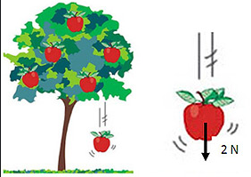
TÉORIA DE LA RELATIVIDAD | La teoría de la relatividad de Albert Einstein es famosa por su predicción de fenómenos bastante extraños pero reales, como el envejecimiento más lento de los astronautas respecto a las personas que vivimos en la Tierra y el cambio en la forma de los objetos a altas velocidades. Afirma que la localización de los sucesos físicos, tanto en el espacio como en el tiempo, son relativos al estado de movimiento del observador. | 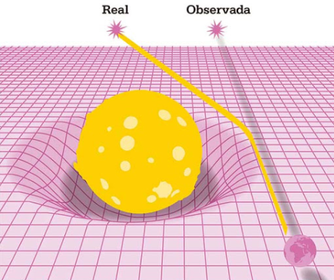
LEY DE LA TERMODINAMICA | Otto Von Guericke está considerado uno de los padres de la termodinámica. Él fue el primero en diseñar una bomba de vacío. Son varios los principios de la termodinámica:  Principio Cero: Existe una propiedad denominada temperatura empírica 0. Esta es común para todos los estados del equilibrio termodinámico, que se encuentren en equilibrio mutuo con uno dado.  Primer principio: O principio de la conservación de la energía. Afirma que si se realiza un trabajo sobre un sistema o bien este intercambia calor con otro, la energía interna del sistema cambiará.  Segundo principio: Marca la dirección de los procesos termodinámicos. No pueden llevarse a cabo en sentido contrario, son irreversibles. (ejemplo: La tinta que se dispersa en el agua, ya no puede volver a concentrarse en un pequeño volumen).  Tercer principio: O postulado de Nernst, no es una ley propiamente dicha. Sostiene que es imposible alcanzar una temperatura igual al cero absoluto mediante un número finito de procesos físicos. | 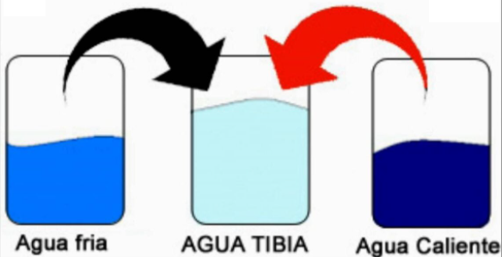
GRADO 6 – SEMANA 3 – TEMA: LEYES DEL UNIVERSO
- Colorea del mismo color las teorías o leyes ubicado en la columna A con el científico exponente ubicado en la columna B:
COLUMNA A | COLUMNA B
- Ley Gravitación Universal | Albert Einstein
- Teoría de la relatividad | Otto Von Guericke
- Ley de la termodinámica | Isaac Newton

- Relaciona los dibujos con las teorías que rigen el universo:
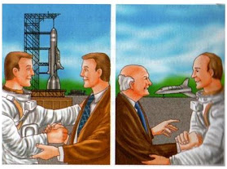 | 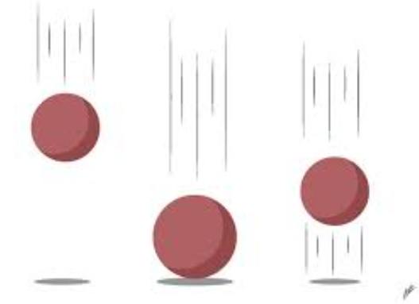 | 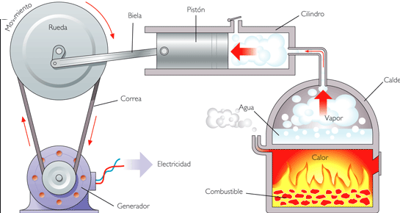

AUTOEVALUACIÓN
VALORA TU APRENDIZAJE |  | SI | NO | A VECES
1.Cognitivo | Identifica la importancia de la ciencia en el descubrimiento del universo a través de los elementos que la componen, las leyes que las rigen y la experimentación como base de comprobación científica.
2.Procedimental | Realiza experimentos que permitan explicar fenómenos y recolectar datos de manera organizada.
3.Actitudinal | El estudiante demuestra una buena actitud para el desarrollo de las actividades.

